Отчёт по лабораторной работе №3

Дисциплина: Архитектура компьютеров

Карпова Анастасия Александровна

Содержание

# 1 Цель работы

Целью работы является освоение процедуры оформления отчетов с помощью легковесного языка разметки Markdown.

# 2 Задание

1. Установка необходимого ПО
2. Заполнение отчета по выполнению лабораторной работы №3 с помощью языка разметки Markdown
3. Выполнение заданий для самостоятельной работы

# 3 Теоретическое введение

Markdown - легковесный язык разметки, созданный с целью обозначения форматирования в простом тексте, с максимальным сохранением его читаемости. Markdown поддерживает как встраивание фрагментов кода в предложение, так и их размещение между предложениями в виде отдельных огражденных блоков. Огражденные блоки кода — это простой способ выделить синтаксис для фрагментов кода. Внутритекстовые формулы делаются аналогично формулам LaTeX. В Markdown вставить изображение в документ можно с помощью непосредственного указания адреса изображения

# 4 Выполнение лабораторной работы

Установка необходимого ПО

Установка TexLive

Скачиваю TexLive с официального сайта и распоковываю архив (рис. ??)

Скачивание и распаковка архива

Скачивание и распаковка архива

Перехожу в распакованную папку и запускаю install-tl-* с правами root, используя sudo (рис. ??)

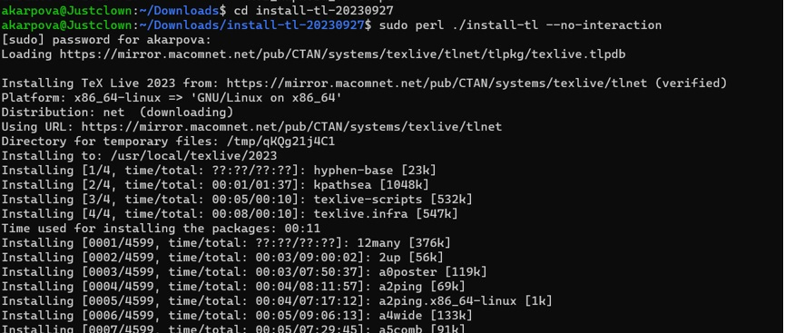

Запуск скрипта

Добавляю /usr/local/texlive/2023/bin/x86_64-linux в свой PATH для текущей и будущих сессий. (рис. ??)

Добавление в PATH

Добавление в PATH

Скачиваю архив pandoc (рис. ??)



Cкачивание pandoc

Скачиваю архив pandoc-crossref (рис. ??)

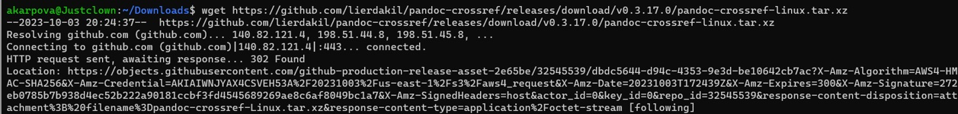

Cкачивание pandoc-crossref

Распаковываю скачанные архивы (рис. ??)

Распаковка архивов

Распаковка архивов

Копирую файлы pandoc и pandoc-crossref в каталог /usr/local/bin/ с правами пользователя root используя sudo. Проверяю правильность. (рис. ??)

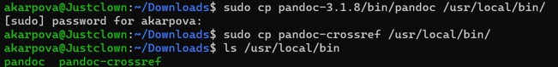

Копирование файлов в другую директорию

Открывав терминал, перехожу в каталог курса, сформированный при выполненнии прошлой лаборатной работы. (рис. ??)



Перемещение

Обновляю локальный репозиторий. (рис. ??)



Обновление локального репозитория

Перехожу в каталог с шаблоном отчета по лабораторной работе №3 и компилирую шаблон с использованием Makefile, введя команду make (рис. ??)

Компиляция шаблона

Компиляция шаблона

Проверяю правильность выполнения команды. (рис. ??)

Проверка

Проверка

Открываю сгенерированный файл report.docx (рис. ??)

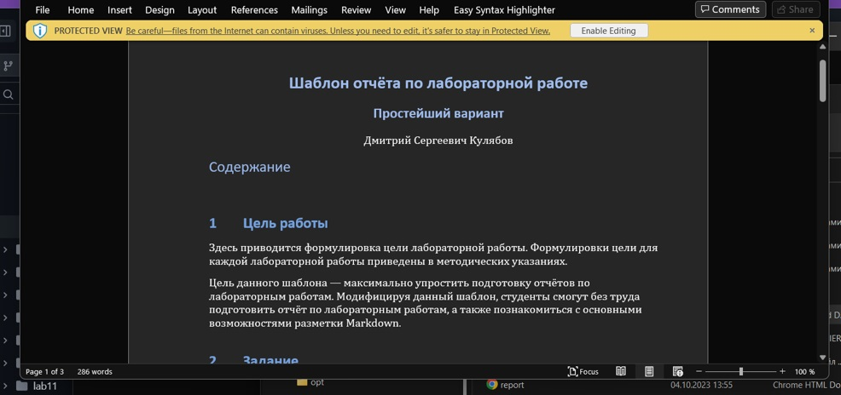

Открытие файла docx

Открываю сгенерированный файл report.pdf (рис. ??)

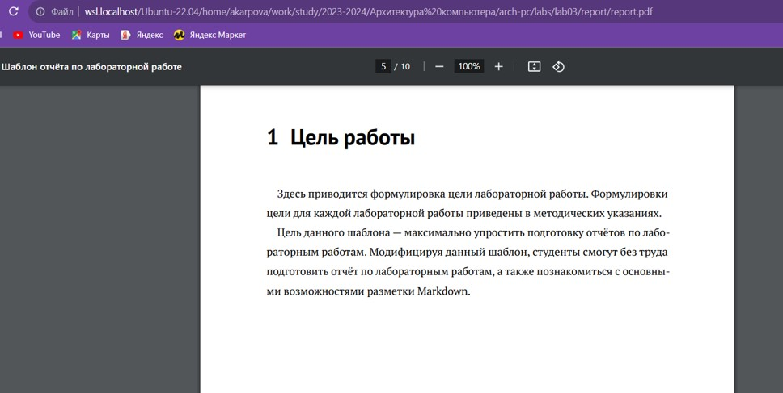

Открытие файла pdf

Удаляю полученные файлы с использованием Makefile, вводя команду make clean. Проверяю. (рис. ??)

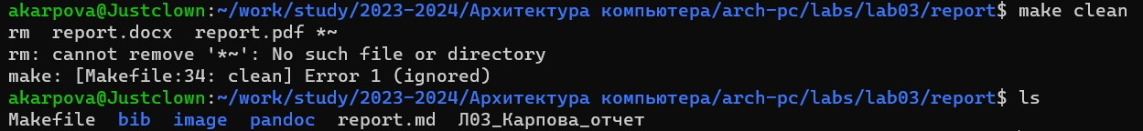

Удаление файлов

Открываю файл report.md с помощью gedit и изучаю его (рис. ??)

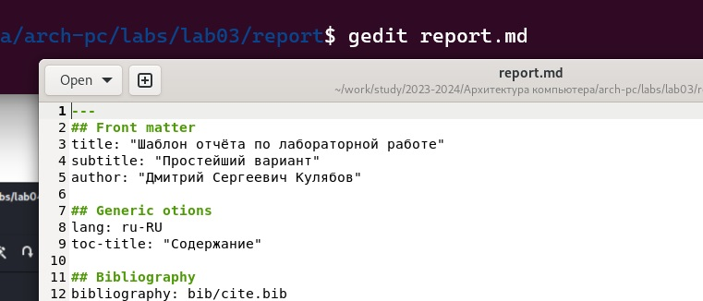

Открытие файла

Заполняю отчет с помощью разметки Markdown (рис. ??)

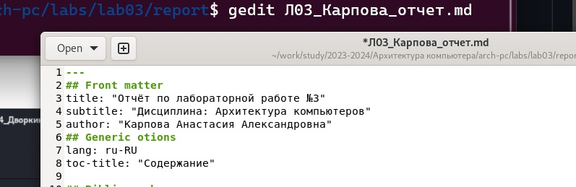

Заполнение отчета

Выполнение заданий для лабораторной работы

1. Перехожу в директорию lab02/report с помощью cd, чтобы там заполнять отчет по третьей лабораторной работе (рис. ??)



Перемещение

1. Открываю файл с помощью текстового редактора gedit и начинаю заполнять отчет. Потот отправляю все на github (рис. ??).

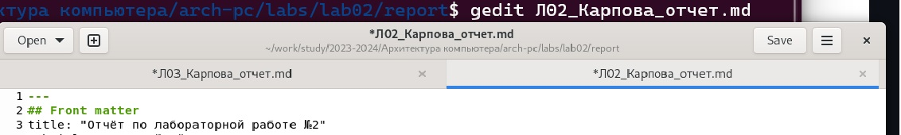

Открытие файла

# 5 Выводы

В ходе лабораторной работы я освоила процедуры оформления отчетов с помощью легковесного языка разметки Markdown

# 6 Список литературы

Архитектура ЭВМ